# Otel Otomasyon

Github Adresi

<https://github.com/Python16224>

Grubu Oluşturan Öğretmenlerin Listesi

Lütfiye SÖNMEZ, Erşah SÖNMEZ, Nagihan BİLGİN, Sevil UĞUZ ERSOY, Ali Emre MURT,

Özlem EROĞLU KARACA, Emre ÜNLÜ, Abdulsamet KARACA

# Otel Otomasyon Programı Gerçekleştirme Raporu

## Karşılaşılan Sorunlar ve Uygulanan Çözümler

Projenin gerçekleştirme sürecinde karşılaştığımız ilk sorun kamera çözünürlüğünün yetersiz kalması oldu. Kameradan gelen görüntü net olmayınca bilgiler net okunamadığı için başlarda oldukça sorun yaşadık. Resmi kaydederken çözünürlüğünü artırıp kaydedince daha net okumaya başladı ve sorunu böylelikle çözmüş olduk.

Başlarda tesseract kullanımına ihtiyacımız olmadığını düşünmüş ve sadece opencv ile çalışmaya başlamıştık fakat yeterli olmadığını görünce tessaract’ı da projemize dahil ederek bu sorunumuzu çözdük.

Label içerisine görüntüyü aktarma kısmında pixellere ayırmada zorlandı. QImage kullanıp pixellere bölerek problemi ortadan kaldırdık.

Projemizi oluşturmaya ilk olarak visual studıo code kullanarak başlamıştık. Opencv ile ilgili cv2 kütüphanesinde hata alınca Pycharm da sanal ortam oluşturup tüm kütüphaneleri onun içine indirdik ve sonrasında projemize Pycharm’da devam ettik. Python 3.9 sürümünde opencv ile ilgili hatalarla karşılaştığımız için sanal ortamda 3.7 ile çalışmamızı sürdürdük.

Proje gerçekleştirme sürecinde karşılaştığımız en büyük sorun kimliği kameraya okuttuğumuz zaman gelen veri yığınından ihtiyacımız olanları seçmek oldu. String ifade metotları yardımıyla gelen tüm bu karmaşık verilerden ihtiyacımız olanları seçmeyi başardık.

Kimlik okuma kısmında bazen kamera hatalı veriler alıyordu. Hata yönetim kodları yardımıyla veri okuma kısmında oluşabilecek hataların önüne geçerek programın sağlıklı ilerlemesini sağladık.

Veritabanı içerisinde hazırladığımız kodları SQLAlchemy’i kullanarak yaptık ve class yapısını kullanmış olduk bu şekilde. Mümkün olan en sade ve anlaşılır kodları kullanmaya özen gösterdik.

## Proje Bileşenleri ve Görevleri

Ortam Phyton 3.7, Anaconda, SQLAlchemy veritabanı kullanıldı. Sqlite browser, vscode, pycharm tasarımlar için kullanıldı. Kütüphanelerden opencv, sqlalchemy, pyqt5, datetime , PIL , pytesseract kullanıldı.

Otel Otomasyon programımızın kullanıcı arayüzü;

* Kimlik Okuma (Resim çekme/Resmi okuma)
* Müşteri İşlemleri (Müşteri ekle)
* Çıkış İşlemleri (Kayıt sil)
* Giriş-çıkış tarihleri
* Oda ve fiyat bilgisi

Proje dosya ağacımız aşağıdaki gibidir;

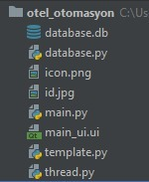

database.db - Veritabanı,

database.py - SQLAlchemy kullanarak veritabanı modelimizi oluşturduğumuz dosya,

icon.png - Uygulamanın başlık kısmında bulunan icon resmi,

id.jpg - OCR işlemi için kameradan yakalanan anlık görüntü dosyası,

main.py - Projemizi çalıştıran ana dosya,

main_ui.ui - Qt Designer tasarım dosyası,

template.py - Projenin görsel tasarım kodlarının saklandığı dosya,

thread.py - PC ye bağlı kamera yardımıyla program üzerinde anlık video görüntü aktarımını sağlayan kodların saklandığı dosya.

## Github Yükleme Süreci

1. Öncelikle GitHub sitesinde projenin yükleneceği depo oluşturuldu. Bu aşamada README ve Licence dosyası seçenekleri de işaretlendi.

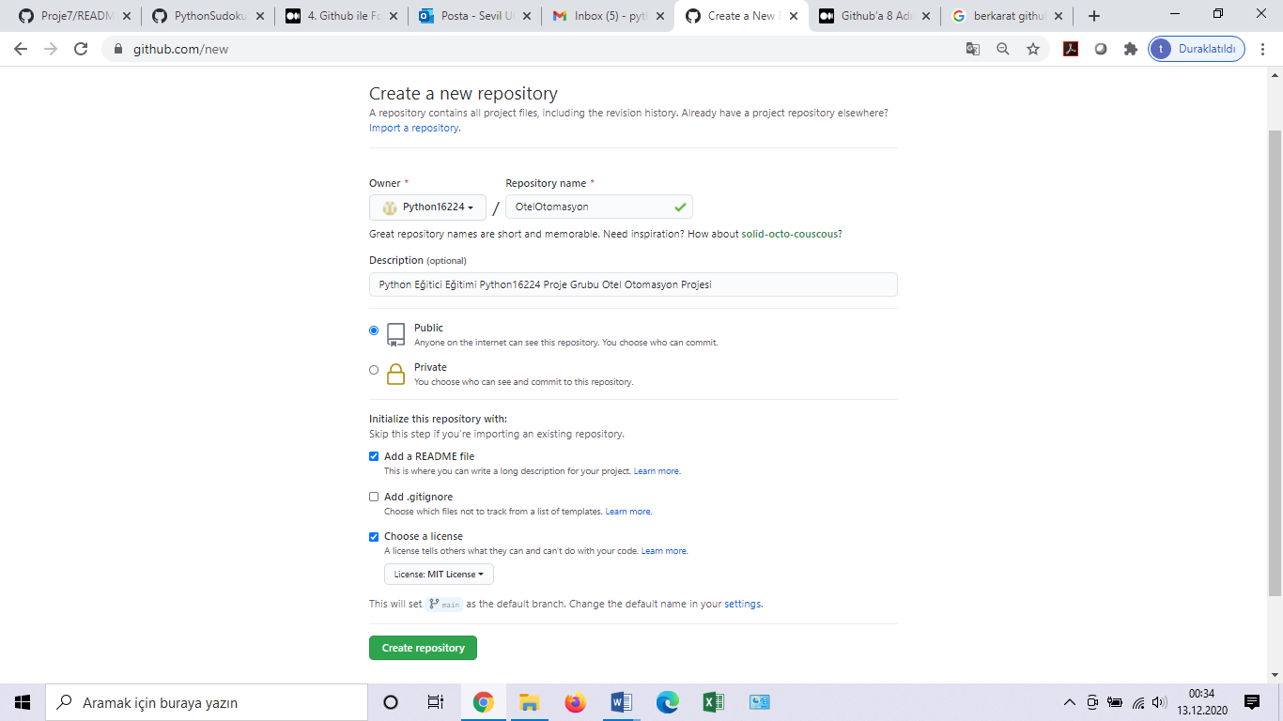

1. Projeni yüklenmesi için gerekli işlemler GitHub Desktop yazılımı kullanılarak yapıldı.

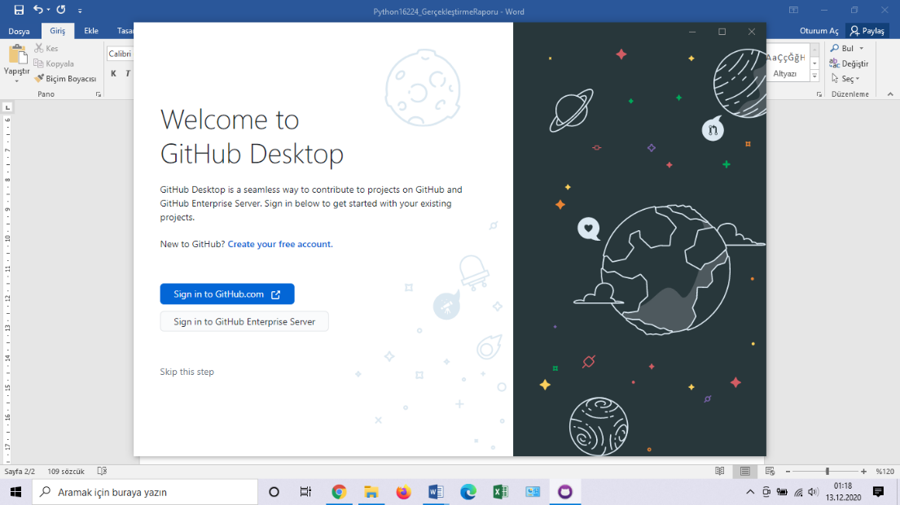

1. Depo sayfasında Clone or download seçeneği kullanılarak yazılımla bağlantı sağlandı ve yüklenecek proje dosyaları seçildi. Commit to master ve Feth origin seçeneklerini tıklayarak yükleme tamamlandı.

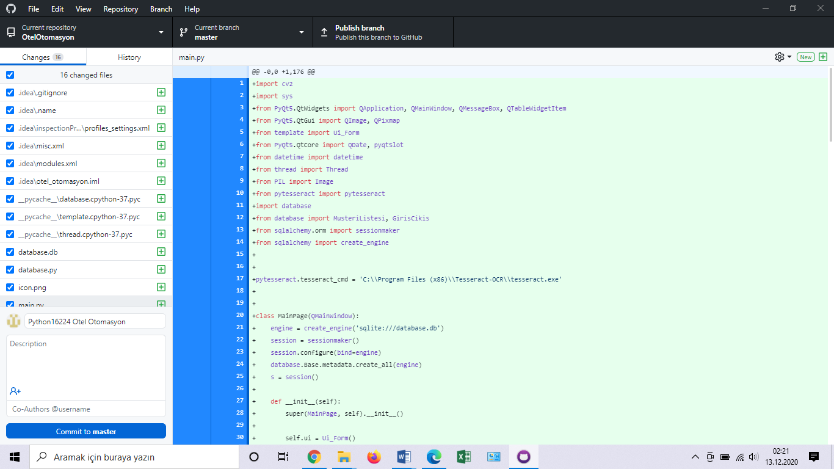

1. README.md dosyasının içeriği yazıldı.

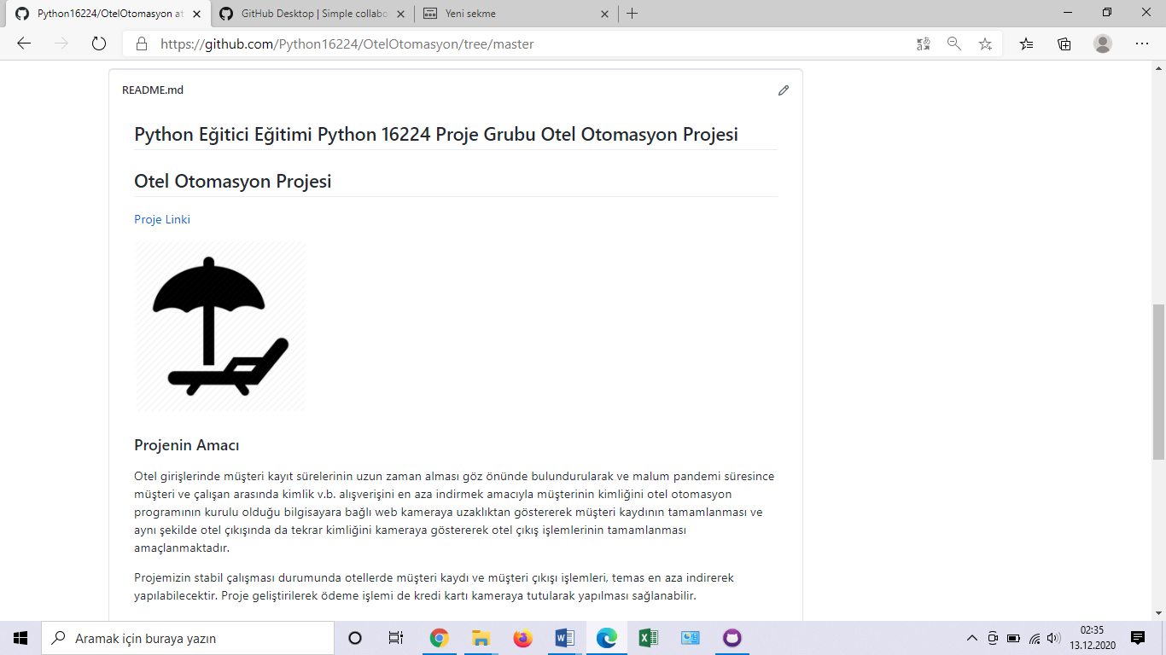

1. Proje GitHub’a yüklendi ve açık kaynak olarak paylaşıldı. Tüm görevli üyeler tarafından kontrol edildi.

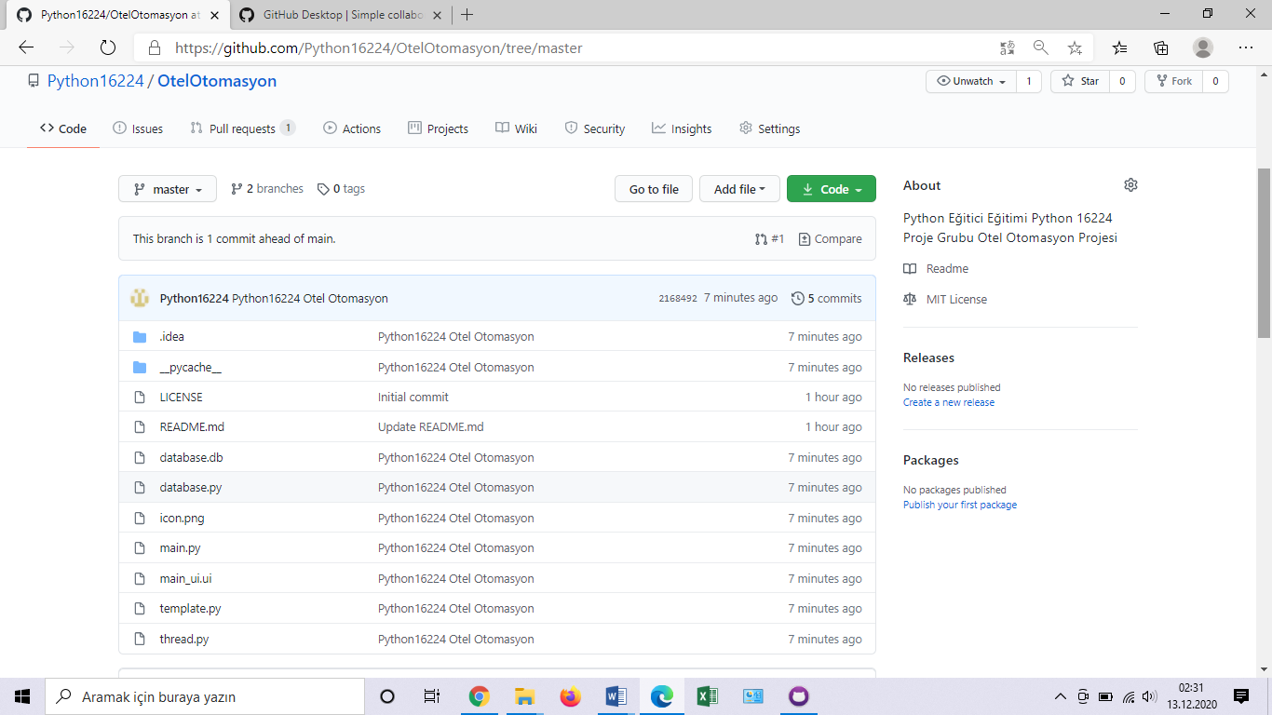

1. Bir görevli üye tarafından fork işlemi yapıldı.
2. Proje yükleme süreci tamamlanmış oldu.

**README.md DOSYAMIZ**

## Python Eğitici Eğitimi Python 16224 Proje Grubu Otel Otomasyon Projesi

## Otel Otomasyon Projesi

[Proje Linki](https://github.com/Python16224/OtelOtomasyon)

[](https://github.com/Python16224/OtelOtomasyon/blob/master/icon.png)

### Projenin Amacı

Otel girişlerinde müşteri kayıt sürelerinin uzun zaman alması göz önünde bulundurularak ve malum pandemi süresince müşteri ve çalışan arasında kimlik v.b. alışverişini en aza indirmek amacıyla müşterinin kimliğini otel otomasyon programının kurulu olduğu bilgisayara bağlı web kameraya uzaklıktan göstererek müşteri kaydının tamamlanması ve aynı şekilde otel çıkışında da tekrar kimliğini kameraya göstererek otel çıkış işlemlerinin tamamlanması amaçlanmaktadır.

Projemizin stabil çalışması durumunda otellerde müşteri kaydı ve müşteri çıkışı işlemleri, temas en aza indirerek yapılabilecektir. Proje geliştirilerek ödeme işlemi de kredi kartı kameraya tutularak yapılması sağlanabilir.

### Projenin Çalışması

Kişi Ekle’ye basıldığında kimlik kameraya gösterilerek okutulan bilgiler mesaj penceresi olarak ekrana gelir. Bilgiler doğru ise OK butonu ile onaylanarak tabloya aktarılır. Cancel ile tekrar kimlik okuma işlemi aktif hale gelir. Eğer veri okumada hata meydana gelirse uyarı mesajı çıkar ve kimlik yeniden okutulur. Kimlik okutulduğunda form öğeleri aktif hale gelir ve veriler seçilip Giriş Yap butonuna tıklandığında veriler veritabanına kaydedilir. Kimlik okutulduğunda veritabanından TC Kimlik No kontrolü yapılır. Eğer kimlik no veritabanında var ise form alanı pasif olur. Sadece Çıkış Yap butonu aktif hale gelir. Çıkış Yap butonuna tıklandığında ise veriler silinir ve kimlik okuma tekrar aktif hale gelir.

### Proje Bileşenleri ve Görevleri

Ortam olarak Phyton 3.7, Anaconda, SQLAlchemy veritabanı kullanıldı. Sqlite browser, Vscode, Pycharm tasarımlar için kullanıldı. Kütüphanelerden Opencv, Sqlalchemy, Pyqt5, Datetime, PIL, Pytesseract kullanıldı.

##### Otel Otomasyon programımızın kullanıcı arayüzü:

* Kimlik Okuma (Resim çekme/Resmi okuma)
* Müşteri İşlemleri (Müşteri ekle)
* Çıkış İşlemleri (Kayıt sil)
* Giriş-çıkış tarihleri
* Oda ve fiyat bilgisi

##### Proje dosya ağacımız aşağıdaki gibidir:

* database.db - Veritabanı,
* database.py - SQLAlchemy kullanarak veritabanı modelimizi oluşturduğumuz dosya,
* icon.png - Uygulamanın başlık kısmında bulunan icon resmi,
* id.jpg - OCR işlemi için kameradan yakalanan anlık görüntü dosyası,
* main.py - Projemizi çalıştıran ana dosya,
* main_ui.ui - Qt Designer tasarım dosyası,
* template.py - Projenin görsel tasarım kodlarının saklandığı dosya,
* thread.py - PC ye bağlı kamera yardımıyla program üzerinde anlık video görüntü aktarımını sağlayan kodların saklandığı dosya.

### Hazırlayanlar

Python16224 Proje Grubu

### Lisans

MIT Licence